JavaScript中的Array对象

# Array对象

<http://www.runoob.com/jsref/jsref-obj-array.html>

Array 对象用于在变量中**存储多个值**。

var cars = ["Saab", "Volvo", "BMW"];

第一个数组元素的索引值为 0，第二个索引值为 1，以此类推。

# 数组Array对象的属性

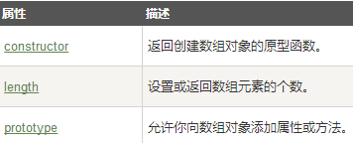

## 常用属性：length

同String对象一样，都具有length属性，获取元素个数。

# 数组Array对象的常用方法

## find()方法

## join()方法

## indexOf()方法

## pop()和push()方法

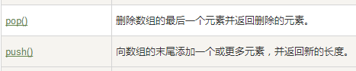

## sort()方法

sort() 方法用于对数组的元素进行排序。排序顺序可以是字母或数字，并按升序或降序。

默认排序顺序为按字母升序。

注意：**当数字是按字母顺序排列时"40"将排在"5"前面**。

使用数字排序，你必须通过一个函数作为参数来调用。函数指定数字是按照升序还是降序排列。注意： **这种方法会改变原始数组！。**

## toString()方法

将数组转换为字符串，逗号隔开。如：

var weeks = ['星期日','星期一','星期二','星期三','星期四','星期五','星期六'];

alert(weeks.toString());

星期日,星期一,星期二,星期三,星期四,星期五,星期六

## 其他方法：

